**JBPM4.4工作流程整合说明文档**

编写人：csx

# 目录

目录

1. 目录 2

2. JBPM工作流引擎介绍 4

3. JBPM开发环境准备 4

1.1 JBPM4环境要求 6

1.2 安装开发环境 6

1.3 设计第一个流程 8

３. JBPM整合步聚 11

3.1 执行创建的脚本 12

3.2 加入依赖包 12

3.3 整合Jbpm至应用的事务管理 13

3.3.1 引入Spring的配置管理(app-jbpm.xml) 14

3.3.2 引入jbpm.cfg.xml配置文件 14

3.3.3 配置jbpm.cfg.xml 15

3.3.4 配置jbpm.tx.spring.cfg.xml 16

４. JBPM工作流扩展 18

4.1 JBPM常用术语 18

4.2 资源库和运行时表结构 19

4.3 历史数据库表结构 20

4.4 身份认证表结构 20

4.5 扩展表E-R图 21

4.6 扩展表说明 21

4.7 流程发布 24

4.8 流程任务处理人员设置 27

4.9 在线流程设计器 29

4.10 ESTBPM工作流扩展表单 30

4.10.1 在线表单 30

4.10.2 EXT表单 31

4.10.3 URL模板表单 34

５. 实现过程部分说明 35

5.1 流程启动调用序列图 36

5.2 流程执行任务实现序列图 37

5.3 部分关键类实现说明 38

# JBPM工作流引擎介绍

JBPM是JBoss开源的一个比较知名的项目，是一个灵活的、可扩展的工作流引擎，它拥有直观的流程定义语言，可用任务、异步等待状态、定时器、自动化动作等来表示业务流程图，并且把这些业务操作绑定在一起，使之完成流程中的各项操作。由于采用Java语言开发，并且采用了开源的Hibernate框架，所以可以做到跨平台部署，跨数据库。并获得广大软件开发商的认可，并且越来越多的业务系统也采用该框架作为首先的工作流引擎。

# JBPM开发环境准备

首先从JBPM代码托管地址上（http://sourceforge.net/projects/jbpm/）下载４.4ＧＡ版本，下载完后，解压到本地目录（installDir），如下图所示：

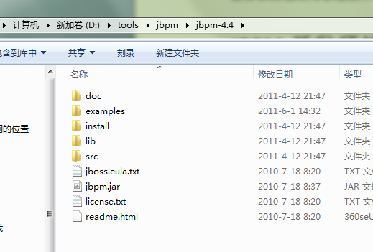

学习资料可以查看其下的doc目录下的devguide与userguide.

以下为该主要目录的说明：

* + - doc: 用户指导，API文档，开发手册
    - examples: 用户指导中的流程例子，非常不错的学习例子
    - install/jdbc为jbpm的数据库连接字符串
    - install/src/cfg 为jbpm的hibernate的各种详细配置
    - install/src/db 为jbpm的数据库脚本
    - install/src/gpd 为jbpm的eclipse控件
    - install/src/signavio 为jbpm的在线流程设计器
    - lib: 第三方依赖包及一些Jbpm的发布包
    - src: Jbpm源代码
    - jbpm.jar:　Jbpm的主要二进制包



## 1.1 JBPM4环境要求

JDK 1.5 以上版本，如需要执行Ant脚本，需要Ant 1.7以上的版本。

## 1.2 安装开发环境

1. 安装eclipse

运行配置基于eclipse 3.5开发环境，开发工具可在以下地址下载：

<http://www.eclipse.org/downloads/download.php?file=/technology/epp/downloads/release/galileo/SR1/eclipse-jee-galileo-SR1-win32.zip>

1. 安装Jbpm设计器插件

* 添加update site 至Eclipse中
* Help🡪Install New Software
* 点击“Add”
* 在弹出对话框，选择“Archive…”
* 导航到Jbpm的解压目录选择install/src/gpd/jbpm-gpd-site.zip，然后点击“打开”。
* 在Add Site 对话框选择“ＯＫ”，这将进入安装
* 选择jPDL 4 GPD的Update Site，点击“Finish”
* 选择Approval the license
* 安装完成后，重启eclipse

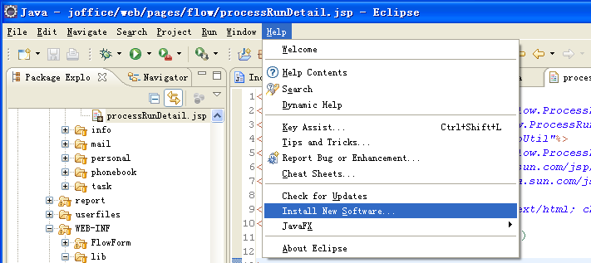

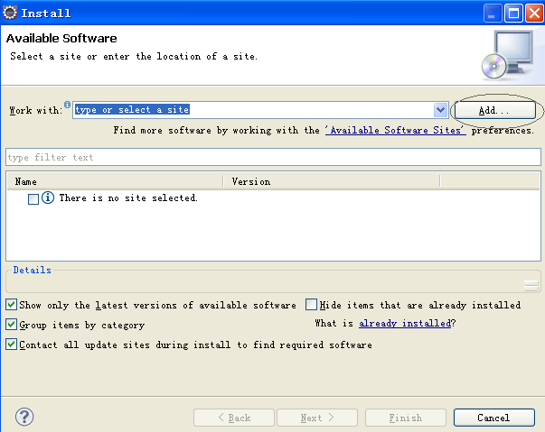

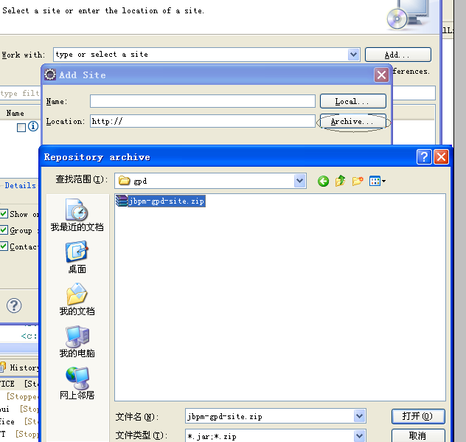

## 1.3 设计第一个流程

安装好Jbpm设计器的插件后，就可以开始自己的流程设计之旅。

新建流程

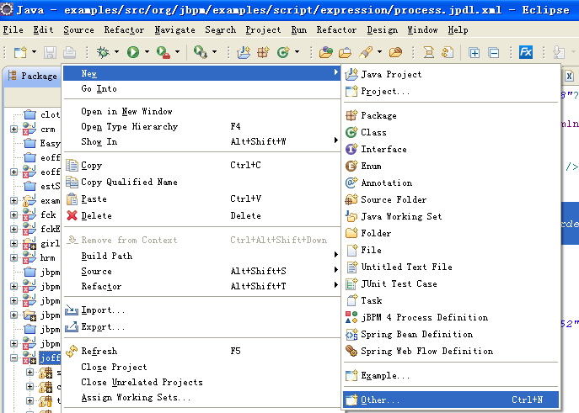

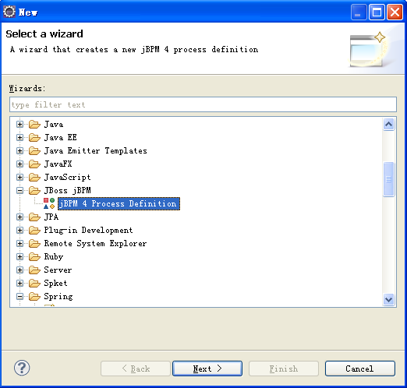

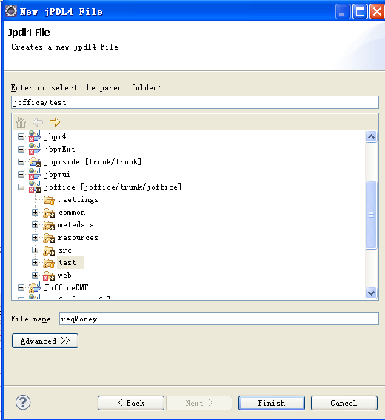

点“Finish”完成后，需要注意自己的开发环境的编码，即reqMoney.jpdl.xml需要设置为GBK以使其支持中文标签。

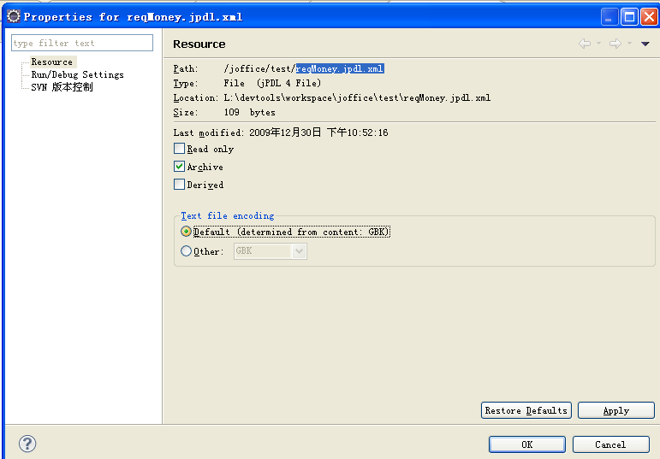

进入设计器设计流程，如下所示：

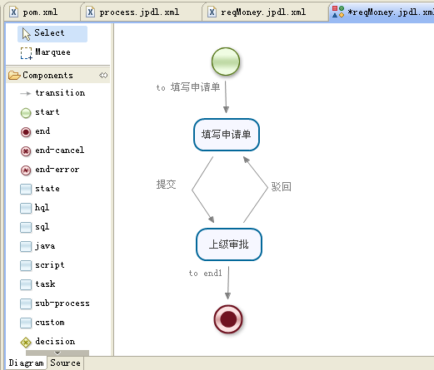

由于使用了中文，因而需要进入source模式下，把XML的encoding设置为”GBK”， 否则保存时，会出现乱码。

为了避免以上的设计问题，可以把eclipse的文件编码统一设置为UTF-8,进入Eclipse的安装目录，找到eclipse.ini文件，打开并加上以下字符串即可，如下所示：

-Dfile.encoding=UTF-8

# JBPM整合步聚

## 执行创建的脚本

执行db目录下的对应的数据库类型的创建脚本，如下图所示：

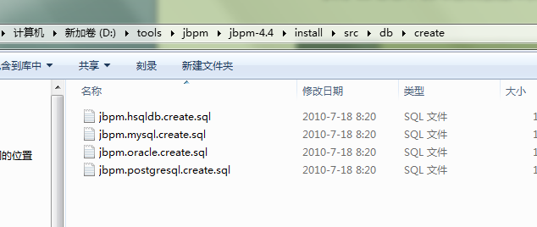

## 加入依赖包

1. Jbpm.jar
2. 由于Jbpm使用Hibernate作为ORM底层，因而需要把Hibernate的依赖包也加入来。Hibernate依赖的库可以从hibernate.jar包看到：

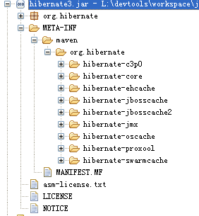

1. 加入流程有脚本引擎支持，即在Jbpm4的流程定义中引入类似如下的脚本方式，如条件表达式：

<script name=*"invoke script"*

expr=*"Send packet to* ***#{order.address}****"*

var=*"text"*　g=*"96,16,104,52"*>

这需要引入juel-engine.jar,juel-impl.jar,juel-api.jar。

注意：引入juel.jar包后，在tomcat6的环境下，运行时，会与其本身的el-api.jar有冲突，解决办法是：把tomcat6下的lib的el-api.jar替换为juel.jar，同时不要在应用程序下加入juel.jar。

## 整合Jbpm至应用的事务管理

Jbpm底层使用了自己Hibernate的SessionFactory，而我们的程序中也有自己Hibernate的SessionFactory，若在执行我们的程序时，需要调用JBPM的相关流程业务，就会相当在两个Connection完成对数据库的操作，这对于事务管理上带来了困难。因此，我们把Jbpm中的SessionFactory指向我们的SessionFactory来。

### 引入Spring的配置管理(app-jbpm.xml)

同时，由于Jbpm提供对于Spring的较好支持，所以我们加入app-jbpm.xml，其配置如下：

<?xml version=*"1.0"* encoding=*"UTF-8"*?>

<beans xmlns=*"http://www.springframework.org/schema/beans"*

xmlns:xsi=*"http://www.w3.org/2001/XMLSchema-instance"*

xsi:schemaLocation=*" http://www.springframework.org/schema/beans http://www.springframework.org/schema/beans/spring-beans-2.5.xsd"*

default-lazy-init=*"true"*>

<bean id=*"springHelper"* class=*"org.jbpm.pvm.internal.processengine.SpringHelper"* />

<bean id=*"processEngine"* factory-bean=*"springHelper"* factory-method=*"createProcessEngine"* />

<bean id=*"repositoryService"* factory-bean=*"processEngine"* factory-method=*"getRepositoryService"* />

<bean id=*"executionService"* factory-bean=*"processEngine"* factory-method=*"getExecutionService"* />

<bean id=*"taskService"* factory-bean=*"processEngine"* factory-method=*"getTaskService"*/>

<bean id=*"historyService"* factory-bean=*"processEngine"* factory-method=*"getHistoryService"*/>

<bean id=*"identityService"* factory-bean=*"processEngine"* factory-method=*"getIdentityService"*/>

</beans>

### 引入jbpm.cfg.xml配置文件

以上jbpmConfiguration Bean 作为Jbpm与Spring的整合的总入口，其配置来自jbpm.cfg.xml文件，我们把该文件定义为：

<?xml version=*"1.0"* encoding=*"UTF-8"*?>

<jbpm-configuration>

<import resource=*"jbpm.default.cfg.xml"* />

<import resource=*"jbpm.tx.spring.cfg.xml"* />

<import resource=*"jbpm.jpdl.cfg.xml"* />

<import resource=*"jbpm.bpmn.cfg.xml"* />

<import resource=*"jbpm.identity.cfg.xml"* />

<import resource=*"jbpm.businesscalendar.cfg.xml"* />

<!--

<import resource="jbpm.console.cfg.xml" />

<import resource="jbpm.jobexecutor.cfg.xml" />

-->

<process-engine-context>

<string name=*"spring.cfg"* value=*"conf/app-jbpm.xml"* />

</process-engine-context>

</jbpm-configuration>

以上其引用的jbpm的xml文件均可以在jbpm.jar包中找到，也可以在Jbpm的解压目录下的src找到。把对应的文件拷至开发目录下的src或其他源代码的根目录。如：

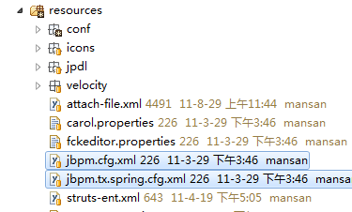

### 配置jbpm.cfg.xml

去掉jbpm.default.cfg.xml中的自带的Hibernate配置，使其直接用我们Spring中的Hibernate配置，如下所示：

<?xml version=*"1.0"* encoding=*"UTF-8"*?>

<jbpm-configuration>

<import resource=*"jbpm.default.cfg.xml"* />

<import resource=*"jbpm.tx.spring.cfg.xml"* />

<import resource=*"jbpm.jpdl.cfg.xml"* />

<import resource=*"jbpm.bpmn.cfg.xml"* />

<import resource=*"jbpm.identity.cfg.xml"* />

<import resource=*"jbpm.businesscalendar.cfg.xml"* />

<!--

<import resource="jbpm.console.cfg.xml" />

<import resource="jbpm.jobexecutor.cfg.xml" />

-->

<process-engine-context>

<string name=*"spring.cfg"* value=*"conf/app-jbpm.xml"* />

</process-engine-context>

</jbpm-configuration>

*说明：在这里也可以看到，其是指定使用juel的脚本引擎库，所以需要把juel的依赖库加至系统中来。*

### 配置jbpm.tx.spring.cfg.xml

配置jbpm的事务，以保证spring的系统的事务与jbpm的事务的统一管理。

<?xml version=*"1.0"* encoding=*"UTF-8"*?>

<jbpm-configuration spring=*"enabled"*>

<process-engine-context>

<command-service name=*"newTxRequiredCommandService"*>

<retry-interceptor />

<environment-interceptor policy=*"requiresNew"* />

<spring-transaction-interceptor transaction-manager=*"txManager"* policy=*"requiresNew"* />

</command-service>

<!-- Default command service has a Spring transaction interceptor-->

<command-service name=*"txRequiredCommandService"*>

<retry-interceptor />

<environment-interceptor />

<spring-transaction-interceptor transaction-manager=*"txManager"* />

</command-service>

</process-engine-context>

<transaction-context>

<transaction type=*"spring"* />

<hibernate-session current=*"true"* />

</transaction-context>

</jbpm-configuration>

从以上可以看出，我们保证系统的其他模块的hibernate调用与jbpm的hibernate调用均由同一SessionFactory产生（原理是利用线程绑定方式），因而达到实现事务的统一管理的目的。

【说明】

完成以上配置后，现在我们可以基于Spring来进行JBPM的流程管理，在应用程序中，我们是通过app-jbpm.xml中的Bean提供的接口来完成的。以下这些Bean的说明：

ProcessEngine：流程引擎服务总入口，可以获得其他Service

RepositoryService：流程定义库服务类

ExecutionService：流程执行服务类

TaskService：流程任务服务类

HistoryService：历史任务服务类

IdentityService：用户与角色服务类

# JBPM工作流扩展

## JBPM常用术语

1. 工作流引擎组件：核心组合负责生成流程运行的各实例及数据，以及管理流程的运行及结束。
2. 流程定义：预先定义好的业务逻辑流程。
3. 流程实例：业务流程实际运行过程
4. 流程库（Repository）存放所有的流程定义，也可以认为是流程发布的存放库。
5. 任务：逻辑上定义给需要流程的参与人员处理的工作
6. 用户组：代表一组用户，可认为某一类型或某些角色的所有用户。
7. 用户：参与流程任务的特定用户
8. 候选用户：参与流程任务的候选用户，即某些任务在某些情况下可以转给候选用户来处理。
9. 待办任务：指流程参与者目前需要处理的任务
10. 任务表单：用户在处理某任务时，需要填写内容，称之为表单。

【说明】由于JBPM只是处理流程，所以在流程的处理过程中，其任务表单需要由开发人员来定制开发，而表单的数据也没有进行较好的存储，这为查询及管理流程任务带来很大不便，因而需要进行扩展。在扩展之前，我们需要对jbpm的表结构的有所了解。

## 资源库和运行时表结构

JBPM4_DEPLOYMENT 工作流发布表，存放流程发布定义的id,状态（如挂起，激活）等。

JBPM4_DEPLOYPROP 流程定义的属性中的key，Id,版本等。

JBPM4_LOB 存储流程定义相关的部署信息 ，如流程的定义中的XML文件也存储在该表中。

JBPM4_EXECUTION 存放流程执行中的运行状态(任务也是Execution中的一种)

JBPM4_TASK存放需要人来完成的Activities(活动)，需要人来参与完成的Activity 被称为Task

JBPM4_PARTICIPATION参与者表，存放参与者信息，参与者的种类有Candidate、Client、Owner、Replaced Assignee和Viewer。而具体的参与者既可以是单一用户，也可以是用户组

JBPM4_SWIMLANE泳道表。SwimLane是一种Runtime Process Role。通过SwimLane，多个Task可以一次分配到同一Actor身上

JBPM4_JOB 存放的是Timer 的定义

JBPM4_VARIABLE 存的是流程实例或任务实例中的变量，一般用于存储需要在流运算的相关变量或业务相关的数据。

## 历史数据库表结构

JBPM4_HIST_PROCINST 与JBPM4_HIST_ACTINST 分别存放Process Instance和Activity Instance的历史记录

JBPM4_HIST_DETAIL 保存 Variable的变更记录

JBPM4_HIST_VAR 保存历史的变量

JBPM4_HIST_TASK Task的历史信息

## 身份认证表结构

JBPM4_ID_GROUP ，

JBPM_ID_MEMBERSHIP ，

JBPM4_ID_USER

绝大部分系统都有自己的一套用户认证机制，所以一般我们都自己扩展用户的表以实现我们自己的用户认证（主要是为了加载我的待办事项，查找经办人对应的处理任务），

尽管JBPM4也提供了扩展的用户的接口（UserSession），但可惜JBPM4对任务的查找提供的API比较弱，因此也需要我们自己进行扩展。首先我们把用户存在JBPM4_TASK中的assignee_，JBPM4_PARTICIPATION里的USERID_,若为用户组，我们则存于JBPM4_PARTICIPATION里的GROUPID_。

## 扩展表E-R图

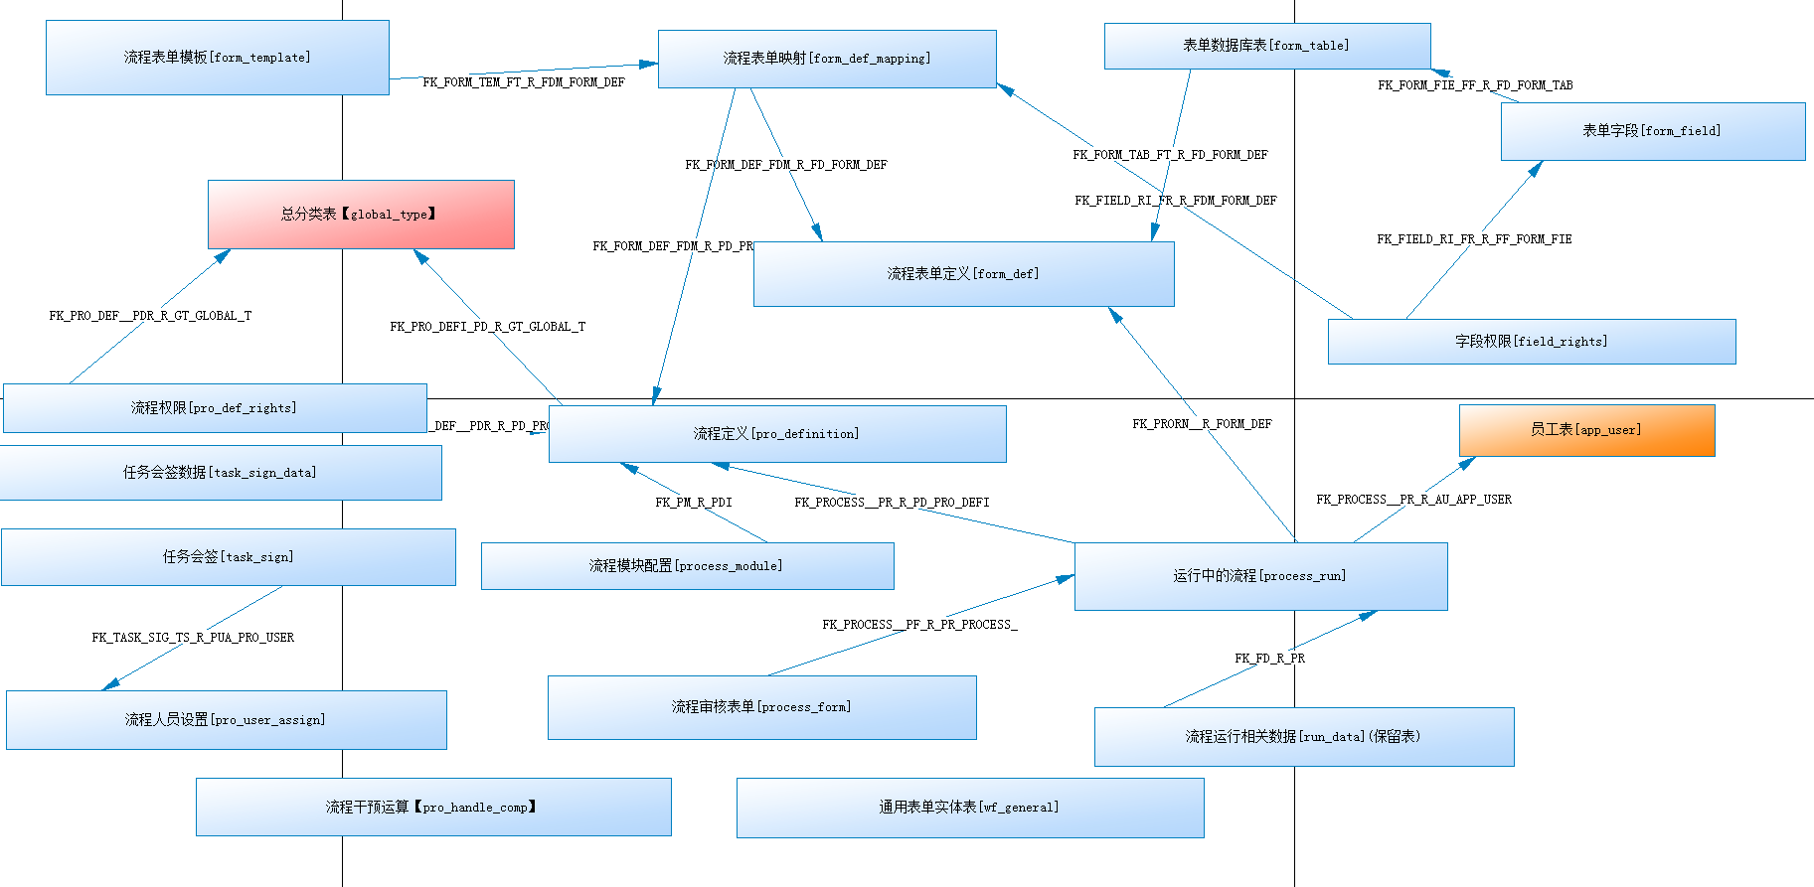

## 扩展表说明

* form_template

表单模板内容的配置，存放是表单的配置，表单模板设计器设计生成的内容，包括URL模板其对应的路径（允许每个任务节点对应不同的模板）,

EXT模板目前是放置在应用程序的目录下，如:WEB-INF/FlowForms/流程版本号/节点名.vm

* form_def

在线制作流程表单的定义，主要存储表单制作的内容及标题的定义等信息。

* form_table

在线制作表单生成的物理表表名定义

* form_field

在线制作表单生成的物理表对应的字段定义

* field_rights

在线制作表单的字段权限定义，如在某个节点上，A字段仅能读。

* pro_def_rights

流程定义权限，包括定义的分类权限，具体流程的权限，权限限制于是具体人、部门还是角色

* form_def_mapping

表单与流程定义的映射表，每个流程的任务节点一般都会映射为对应的业务表单，业务表单可来自在线设计的表单也可以为表单模板。

* pro_definition

流程定义，放置最新的流程定义，包括流程的最新在线设计xml及jbpm的定义，版本等信息

* app_user

流程参与用户表，也是系统的用户表

* task_sign

任务会签的设置表，如一票否决，少数服从多数的设置。

* task_sign_data

任务会签的数据保存，记录会签的用户投票的情况

* process_run

流程运行实例，跟jbpm流程实例对应起来，

* run_data

流程运行表单（在线表单）数据，与jbpm4_variable数据一样，

* process_form

流程审批表单的审批历史及数据

* process_module

流程模块，用于为业务模块加上流程启动的功能（尚未使用，为扩展表）

* wf_general

在线流程表单的通用数据

* pro_user_assign

流程的任务节点的人员设置。

流程任务的人员授予

流程任务最终都需要指定人员来执行，任务的执行人员可以在流程的定义文件（ＸＭＬ）中来指定，这种方式我们也称之为前绑定角色或人员，但是那样会导致流程在运行起来修改指定的执行人员并不方便，要加强这种灵活，则需要进行使用后绑定的方式，则流程发布后，可以再通过程序或界面去设置其每个任务执行的人员或角色，或在任务执行的过程中，指定其对应的执行人员。后设置的每个任务指定的执行人员或角色的信息则存储在pro_user_assign表中。

## 流程发布

方法一：

**定义流程**

使用Jbpm Eclipse plugin定义流程如下所示：

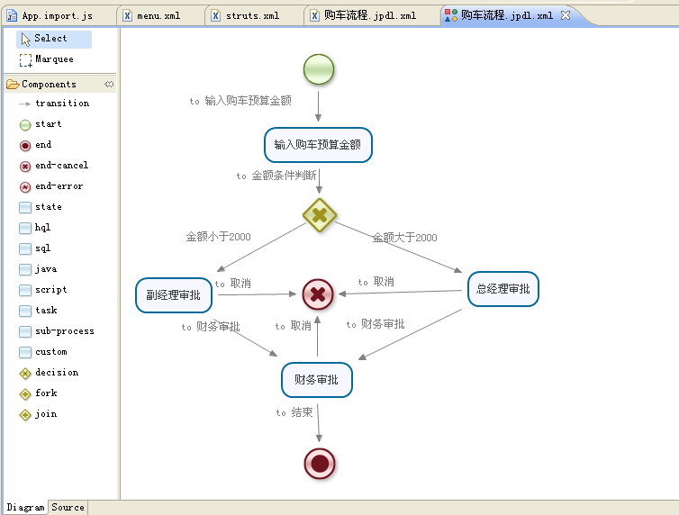

其定义的XML文件如下所示：

<?xml version=*"1.0"* encoding=*"GBK"*?>

<process key=*"buyCarFlow"* name=*"购车流程"* xmlns=*"http://jbpm.org/4.0/jpdl"*>

<start g=*"196,22,48,48"* name=*"开始"*>

<transition g=*"-143,-11"* name=*"to 输入购车预算金额"* to=*"输入购车预算金额"*/>

</start>

<task g=*"153,104,133,52"* name=*"输入购车预算金额"*>

<transition g=*"-92,-11"* name=*"to 金额条件判断"* to=*"金额条件判断"*/>

</task>

<decision g=*"197,184,48,48"* name=*"金额条件判断"*>

<transition g=*"-83,-17"* name=*"金额小于2000"* to=*"副经理审批"*>

<condition expr=*"#{reqAmount&lt;2000}"*/>

</transition>

<transition g=*"-28,-16"* name=*"金额大于2000"* to=*"总经理审批"*>

<condition expr=*"#{reqAmount&gt;2000}"*/>

</transition>

</decision>

<task g=*"10,271,98,52"* name=*"副经理审批"*>

<transition g=*"-47,-17"* name=*"to 取消"* to=*"取消"*/>

<transition g=*"-71,-17"* name=*"to 财务审批"* to=*"财务审批"*/>

</task>

<task g=*"379,264,92,52"* name=*"总经理审批"*>

<transition g=*"-47,-17"* name=*"to 取消"* to=*"取消"*/>

<transition g=*"-71,-17"* name=*"to 财务审批"* to=*"财务审批"*/>

</task>

<task g=*"172,365,92,52"* name=*"财务审批"*>

<transition g=*"-47,-17"* name=*"to 取消"* to=*"取消"*/>

<transition g=*"-47,-17"* name=*"to 结束"* to=*"结束"*/>

</task>

<end-cancel g=*"195,272,48,48"* name=*"取消"*/>

<end g=*"197,460,48,48"* name=*"结束"*/>

</process>

说明：

1．注意以下这部分的定义

<transition g=*"-83,-17"* name=*"金额小于2000"* to=*"副经理审批"*>

<condition expr=*"#{reqAmount&lt;2000}"*/>

</transition>

<transition g=*"-28,-16"* name=*"金额大于2000"* to=*"总经理审批"*>

<condition expr=*"#{reqAmount&gt;2000}"*/>

</transition>

其使用了表达式来进行条件的跳转, *reqAmount代表为流程表单中提交的数据字段名称，在后面我们会在表单中使用该字段名称。*

**发布流程**

点击流程管理菜单中的流程定义管理，点击左流程左分类其中一项，再点“发布流程”按钮，如下所示：

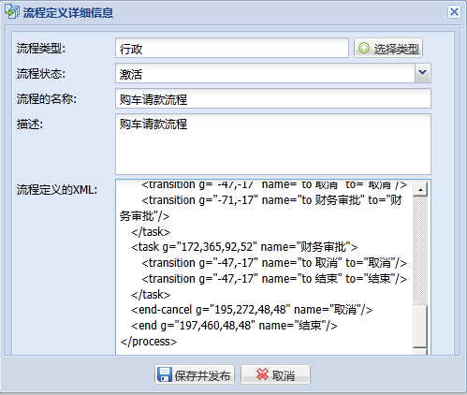

把以上XML文件拷至该对话框。并且填写好流程名称为“购车请款”，注意，流程名称写好后，最好不要更改，否则后面的流程表单的路径也需要更改。再点击“保存”按钮，则成功发布了一个流程定义。

**方法二：**

在线定义并发布

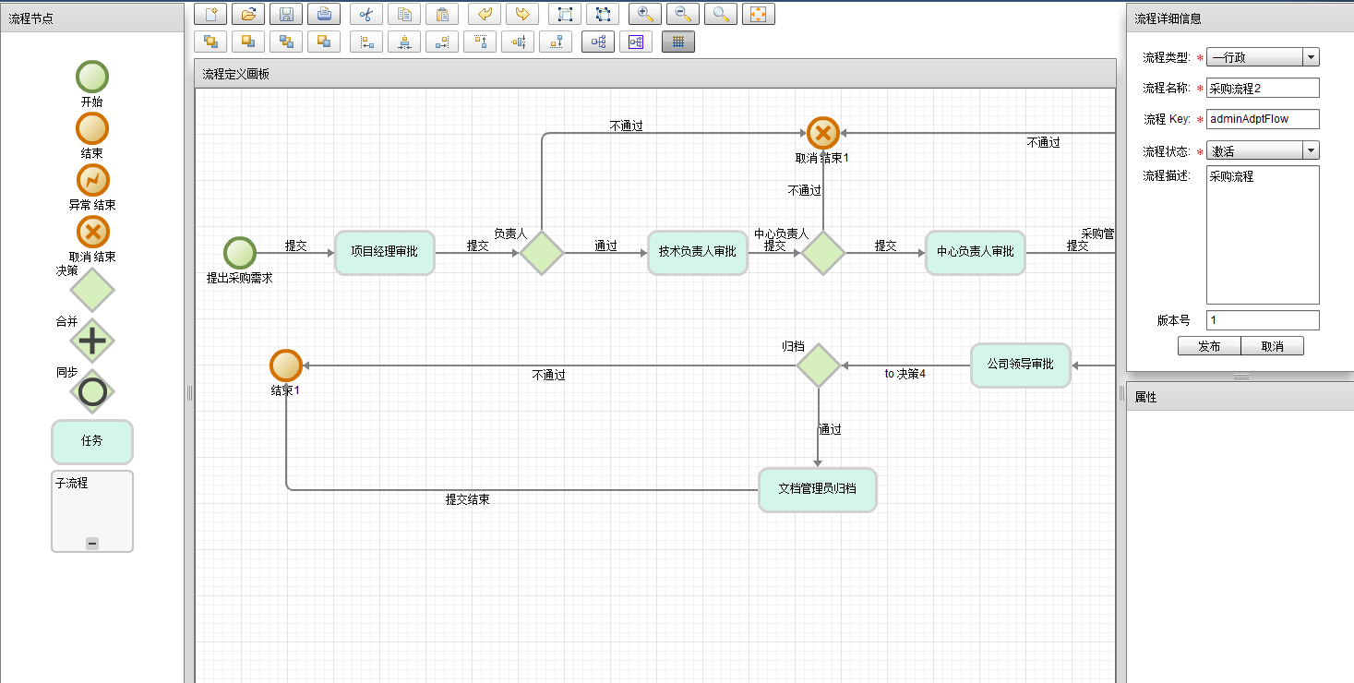

直接点击发布则可。

## 流程任务处理人员设置

在流程管理列表中，点击“购车请款”流程行中的“”按钮，进入流程任务人员的设置界面，如下图所示：

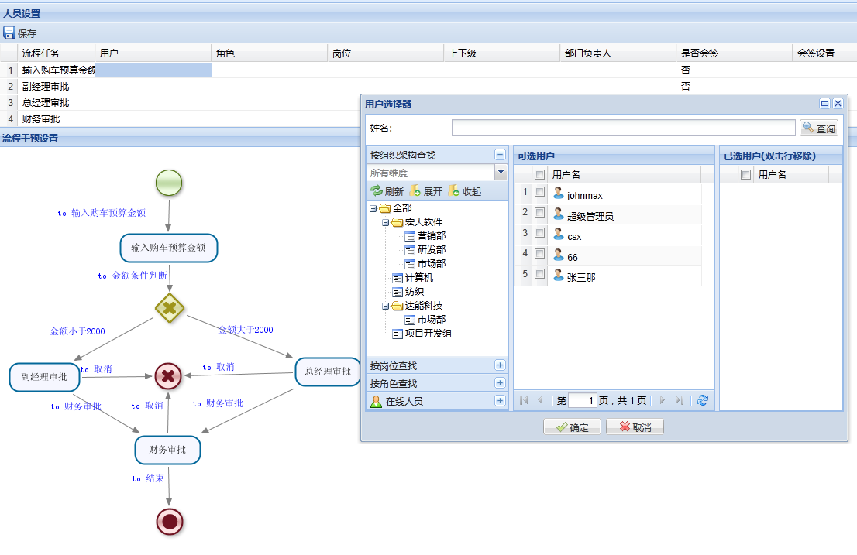

说明：

系统中的任务执行指派如下所示：



关于以上图的说明：

1. 流程执行过程中，以在流程表单指定的人员为优先
2. 若在执行过程中，没有指定对应的任务的执行人，则需要按后台的流程任务的人员配置进行设置。
3. 后台设置的人员是合并规则，即同时允许一个节点即设置固定的人员、岗位人员、上下级人员等。

## 在线流程设计器

在ESTBPM中，通过结合IBM ILOG的Elixir Enterprise 3.0提供的可视化组件，以实现在线的流程编辑设计功能。该设计器生成对应的idfl文件，ESTBPM通过自己的扩展引擎解析该文件，并且把它转化成JBPM的流程定义文件，以实现在线的流程设计，同时保留idfl文件的内容，以方便后续的流程编辑更改的实现。

而通过扩展，把jbpm的常用节点放在设计器的左边，可根据需要不断增加流程的节点，但在中国，流程的节点绝大部分是需要人去参与的，所以只是把任务节点作为重要的节点展示出来，若需要其他自动化的节点，即需要在设计器上进行扩展即可，其最终实现的效果如下：

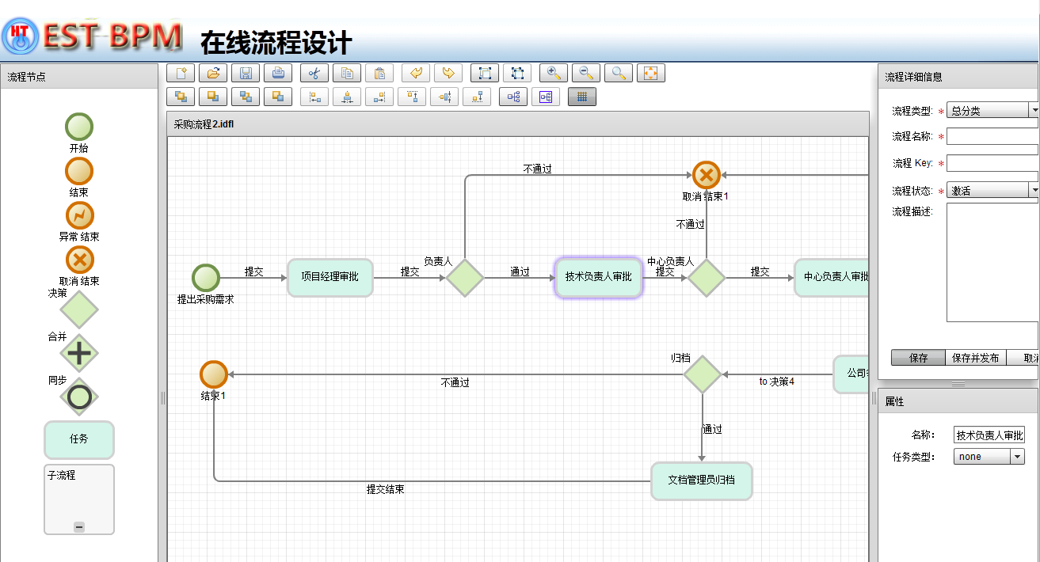

## ESTBPM工作流扩展表单

### 在线表单

在线表单提供后台的配置管理功能，通过FCK表单编辑器，提供编辑html表单的功能，并且生成流程的表单，其工作原理如下所示：



1. 通过后台的表单设计器，生成表单的界面及对应的后台的数据库表结构，并且存于Form_table及form_field表中。
2. 通过Form_table及Form_field表生成Hibernate的实体的映射文件。
3. 通过重写Hibernate的SessionFactory，提供实时动态加载映射文件，生成该映射文件对应的物理表，以方便存储其流程中的数据。
4. 在流程执行的任务中，如ProcessNextForm.js中，即通过ProcessActivityAction来加载流程的业务表单及填充其数据。
5. 在流程历史表单中，通过ProcessRunDetail.jsp加载流程业务数据。

### EXT表单

若在流程的设置中，指定了某个任务节点其表单为EXT表单，则前台加载表单时，会加载其对应的业务表单模板，并且把业务表单加载至其流程的执行表单中。其原理如下所示：

通过ProcessNextForm.js或ProcessRunStart.js



流程任务的表单划分为几个模块：

1. 流程任务功能按钮，如驳回，执行下一步等。
2. 流程的执行下一步的路径
3. 流程执行一步的人员列表
4. 流程表单的展示区（包括在线表单及EXT模板）
5. 显示流程表单的审批历史

在第四点上，EXT模板则是通过js函数，动态创建一个Panel ,并且动态加入至外围的FormPanel,验证则通过外围的FormPanel来进行验证，则对于内置的表单也提供自定义的验证接口调用，一般在内部表单中，通过validate方法的定义，定义其验证规则，该方法只要返回true则代表通过验证，若返回false则表示内置的表单数据不合法。

其表单模板加载原理图如下所示：



1. ProcessRunStart.js或ProcessNextForm加载其对应的业务表单模板，通过发起请求至ProcessActivityAction的get方法，返回其业务表单内容代码（EXT模板，为一个EXT的容器类，如Panel），在ProcessActivityAction中处理模板时，会把相应的Model加载至模板，如该流程所有的变量，当前任务的节点名称（ActivityName）,因此，在任务表中，可以通过${varName}的方式获取到变量的值
2. ProcessRunStart或ProcessNextForm取得业务表单后，把业务表单的内容动态执行，如this.formExtPanel=eval('new ('+valExt+')('+vmParams+');');
3. this.formExtPanel被动态加入至外围表单

其流程图如下所示：



### URL模板表单

系统也支持直接通过URL引入对应的任务表单，该种方式适合于不需要过多对现在系统的表单的修改。

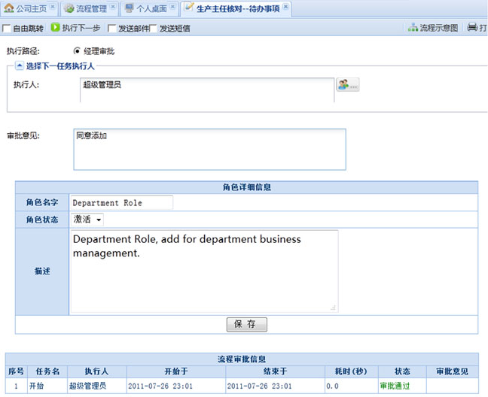

中单的那部分表单是来自另一个URL的展示

# 实现过程部分说明

### 流程启动调用序列图



1. ProcessRunStart.js通过defId，在saveAndStart方法，把流程表单中提交至ProcessActivityAction的save方法，进行流程启动。
2. ProcessActivityAction通过调用doStartFlow方法进行流程的启动工作
3. 在doStartFlow方法中，首先会调用用户自定义的前置方法，该方法的定义一般置于用户的自定义表单中，以变量名为preHandler，值为xxxService.methodName的定义方式。用户则需要在他的xxService类中，定义该方法，该法的参数类型为FlowRunInfo类型，返回的参数值为Integer，1代表成功执行，0代表执行失败，－1则代表不需要执行。
4. 调用FlowService类的doSaveData进行业务表单的数据保存，这种处理是针对在线表单的数据保存操作。
5. 保存数据后，调用JbpmService进行JBPM流程数据的启动，并且返回流程实例对象ProcessRun
6. 进行流程的短信、邮件的通知调用notice
7. 再次执行用户的后置任务方法(由afterHandler参数指定)，该方法的定义与preHandler 的方式类似

### ****流程执行任务实现序列图****



该执行过程与启动流程类似，只不过是通过taskId进行任务的执行跳转。

### 部分关键类实现说明

* 为了实现的方便，系统把工作流的相关操作放置在JbpmServiceImpl.java类中，该类提供了流程的相关处理方法，如发布流程：

**jbpmService.saveOrUpdateDeploy(proDefinition);**

删除流程：

**jbpmService.doUnDeployProDefinition(new Long(id));**

该类是整个工作流引擎的最核心的类，其下层是Jbpm的底层操作接口，对外还同时保存了流程的相关信息放置Jbpm流程外的表中进行存储，以使得查询更方便。

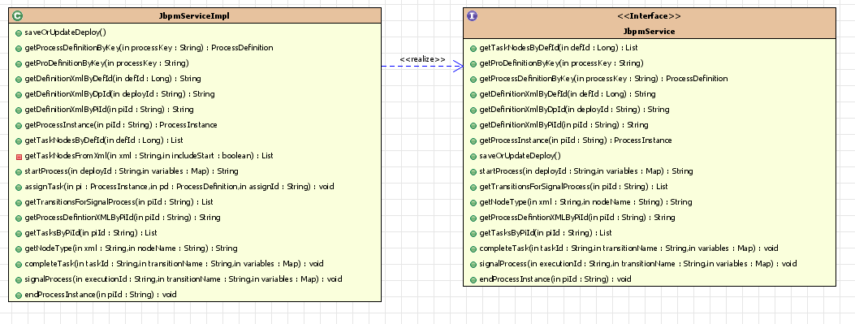

* 流程的定义发布由ProDefinitionAction中提供了实现，添加流程或删除流程定义等，其通过JbpmService接口来完成的。
* 流程的人员分配由ProUserAssignAction来完成，如保存流程任务的人员分配设置时，由该类的save方法完成
* 流程的启动及执行过程由ProcessActivityAction类提供实现，其实现细节请参与其源代码
* 流程的任务操作，如锁定任务，任务代办，释放任务由TaskAction提供实现
* 流程运行过程中的详细信息由ProcessRunDetailAction提供了实现